Эколята-друзья и защитники природы
Цель: Формирование у детей богатого внутреннего мира и системы ценностных отношений к природе, её животному и растительному миру
Задачи:
- Познакомить с правилами поведения в природе;
- Учить группировать предметы по определенным признакам;
- Развивать потребности принимать активное участие в природоохранной и экологической деятельности.
Все чаще и чаще в современном обществе поднимаются вопросы на тему экологии. Сегодня одной из самых важных экологических проблем, с которой столкнулось человечество, является проблема отходов. Современное общество привыкло к появлению искусственных одноразовых упаковок, которые превратились в настоящее бедствие для России, эти отходы будут оставаться на свалках десятки и сотни лет, отравляя землю, воду и воздух — отравляя нашу жизнь. Но почти 40% общего мусора — это ресурсно-ценные компоненты: бумага, пластик, стекло, металлы. Их можно спасти от свалок, начав разделять отходы — это современный метод решения проблемы. Научить ребенка заботиться о нашей планете — первоочередная задача для нас, чтобы наши дети выросли сознательными и здоровыми. Поэтому относиться бережно к планете нужно начинать уже с малых лет.
Дети очень любознательны и быстро подхватят идею чистой земли, если Вы им расскажите, почему важно научиться сортировать мусор и сдавать его на переработку в пункты приема вторсырья. Когда вы гуляете с ребёнком, почти везде, встречаете много пластика и оберток. Что можно сделать? Рассказать о том, что все происходящее вокруг нас является частью нас самих и нашего мира.
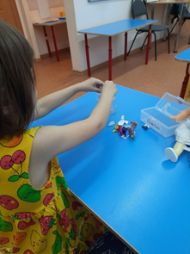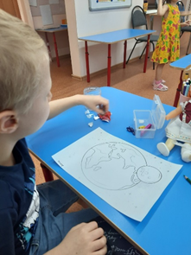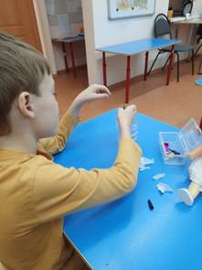

Ежегодно от каждого человека, проживающего в России, остается очень много мусора. Ежедневно мы выбрасываем консервные банки, различные упаковки, бумагу, бутылки, предметы из пластмассы и пластика, старые бытовые приборы и многое другое. Как мы избавляемся от мусора? Куда он потом девается? А куда же дальше попадает мусор? Ежедневно в городе образуется огромное количество мусора, который вывозят специальными машинами и отправляют на свалку. Свалка – это скопление мусора. Мусор выделяет ядовитые вещества, а это опасно для здоровья человека. Вспомните, возле ваших домов стоят мусорные баки. Если машины ежедневно вывозят мусор – запаха там почти нет, если же мусор не вывозится довольно долгое время, то проходить мимо таких баков неприятно. Такой же запах выделяется и на больших свалках за пределами нашего города, отравляя воздух и почву вокруг. А ведь на месте свалок могли быть парки, леса…

Кроме свалок существуют мусоросжигательные заводы, но при сжигании мусора образуются вредные вещества, попадающий в воздух, которым мы дышим
Еще бывают мусороперерабатывающие заводы, где после специальной переработки материалов, получают новый материал, из которого уже изготавливают новые полезные изделия, тем самым, сберегая природные богатства нашей страны.
А как мы можем помочь окружающей среде? Выбрасывать мусор в специально отведенные места, меньше использовать в быту изделия, изготовленные из вредных материалов, можно делать поделки из ненужных вещей.
